第129期
签发: 杨宏宇刘书华
2022年10月30日15时时
六盘水市气象局

未来一周天气预报

根据最新气象资料分析，未来一周前中期（10月31日～11月4日）我市以晴间多云天气为主，全市最高气温逐渐回升至20℃以上，后期（5～6日)有一次降温降雨天气过程，最高气温累计下降6～8℃。

一、具体天气预报

30日夜间，阴天有零星小雨；31日白天，多云间阴天；10月31日夜间至11月3日，晴间多云，其中31日夜间受晴空辐射影响，全市最低气温下降4～5℃；4日，多云间阴天有分散阵雨；5日至6日，阴天间短时多云，夜间到早晨有零星小雨。

二、市中心城区具体预报
日期 | 天气趋势 | 气温
10月31日 | 多云间阴天 | 10～16℃
11月1日 | 晴间多云 | 6～19℃
11月2日 | 晴间多云 | 6～21℃
11月3日 | 晴间多云 | 9～21℃
11月4日 | 多云间阴天有分散阵雨 | 8～18℃
11月5日 | 阴天间短时多云有零星小雨 | 8～14℃
11月6日 | 阴天间短时多云 | 8～16℃

三、影响分析与建议

1、10月31日夜间，受晴空辐射影响，全市最低气温下降幅度较大，请注意防范夜间低温及高海拔地区可能出现的霜冻对农作物带来的不利影响。

2、未来一周除11月2日、3日外，其余时段的夜间到早晨多大雾天气，请注意防范对交通出行的不利影响。

3、气象部门将密切监测天气变化，及时发布相关预警信息。

四、过去一周天气实况

10月23日08时至30日08时，六枝、盘州、水城、钟山国家气象观测站累计雨量分别为7.4毫米、4.3毫米、11.5毫米、11.5毫米，与常年同期比较，分别偏少56.5%、66.4%、11.5%、11.5%；全市累计降雨量在25.0毫米以上乡镇6个，10.0～24.9毫米乡镇69个，其余乡镇降雨量不足10.0毫米。大于10.0毫米的乡镇（街道）如下（单位：毫米）：
六枝特区：大用镇23.4,关寨镇21.0,新华镇16.1,郎岱镇15.8,龙河镇15.5,牛场乡15.0,中寨乡15.0,木岗镇14.9,新窑镇13.3,岩脚镇13.2,月亮河乡12.6,新场乡12.3,梭戛乡11.9,落别乡10.5,银壶街道10.1。
盘州市：石桥镇26.7,盘关镇21.1,新民镇18.7,普古乡17.4,大山镇15.9,普田乡15.4,坪地乡15.1,民主镇14.7,响水镇14.1,乌蒙镇14.1,丹霞镇13.8,保田镇13.4,柏果镇13.3,保基乡13.2,竹海镇12.3,鸡场坪镇11.9,胜境街道10.1。
水城区：勺米镇28.1,阿戛镇21.8,玉舍镇19.9,红桥街道19.3,营盘乡18.3,比德镇18.1,果布戛乡18.0,坪寨乡18.0,双水街道17.6,花戛乡16.8,石龙街道16.3,董地街道15.9,化乐镇15.3,老鹰山街道14.5,杨梅乡14.0,都格镇13.7,尖山街道13.7,海坪街道13.5,龙场乡13.1,陡箐镇13.1,以朵街道12.3,米箩镇12.2,蟠龙镇11.9,野钟乡11.5,新桥街道11.0,鸡场镇10.8,顺场乡10.6。
钟山区:金盆乡49.7,大湾镇35.1,木果镇34.5,汪家寨镇28.9,双戛街道24.7,德坞街道23.5,凤凰街道19.9,大河镇19.7,黄土坡街道18.9,月照街道17.6,保华镇16.8,青林乡16.2,荷城街道14.1,南开乡13.7。

附件：10月23日08时至30日08时全市累计降雨量图

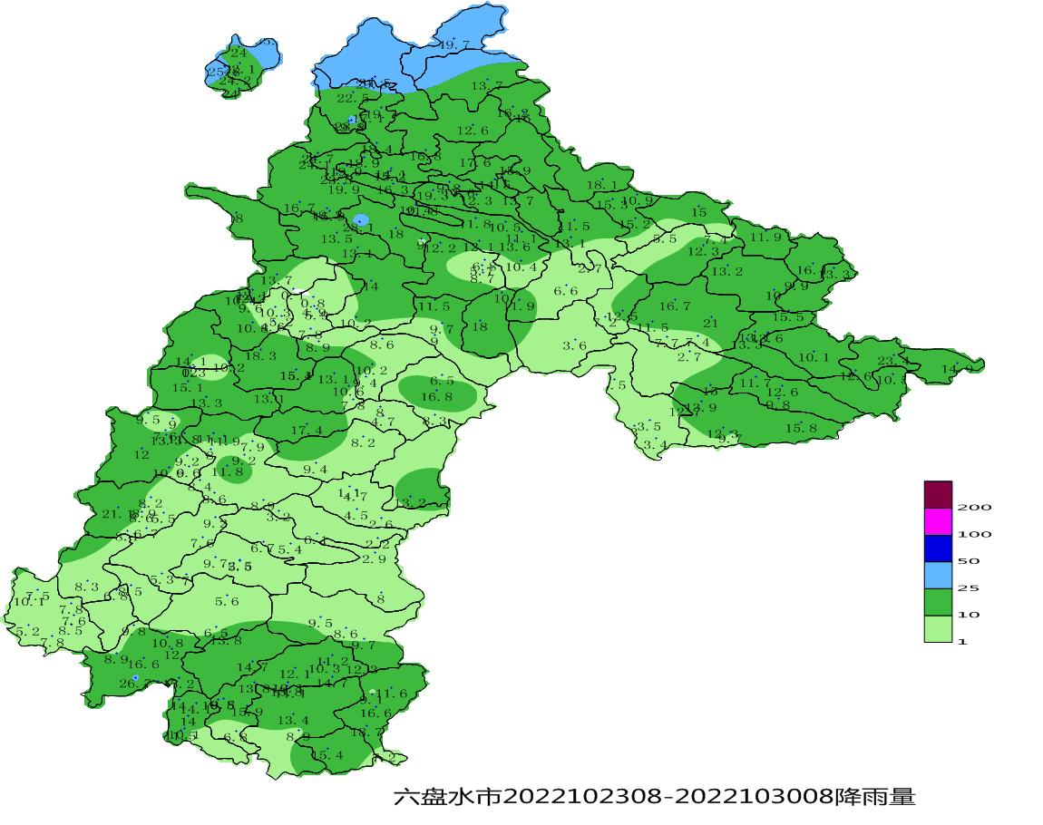

呈：李刚、定超、美传、王立、引明、姚轶、家忠、文龙、婷婷、恒超、裕谦、臧侃、官照、晓芳、陈泉、友座同志

发：市委办秘书一科、秘书二科、秘书三科、市委办信息科、市委总值班室

市政府办秘书一科、秘书三科、秘书四科、秘书八科、市政府总值班室

市气象灾害应急指挥部成员单位

市科技局、市民宗委、市司法局、市人社局、市商务局、市退役军人事务局、市审计局、

市市场监管局、市体育局、市统计局、市医保局、市人防办、市乡村振兴局、市生态

移民局、市城管局、市供销社、市公积金中心、市水文水资源局、水城高速管理处、

钟山区委办公室、钟山区政府办公室

制作:徐仁慧 张强 审核：夏阳

